NanoAgro El Salvador SA de CV
Cliente: Tecnoverde SA de CV
Cultivo: Caña de Azúcar en Macollas en proceso de muerte por la intensa sequía.
Ubicación: Hacienda Marines, Zacatecoluca, La Paz.
Fecha de Aplicación: 24 de Julio de 2015 Hora de Aplicación: 5.30 pm
Dosis: 8 capsulas de Nano Gro por manzana a razón de 2 capsulas /bomba (4 bombas /mz)
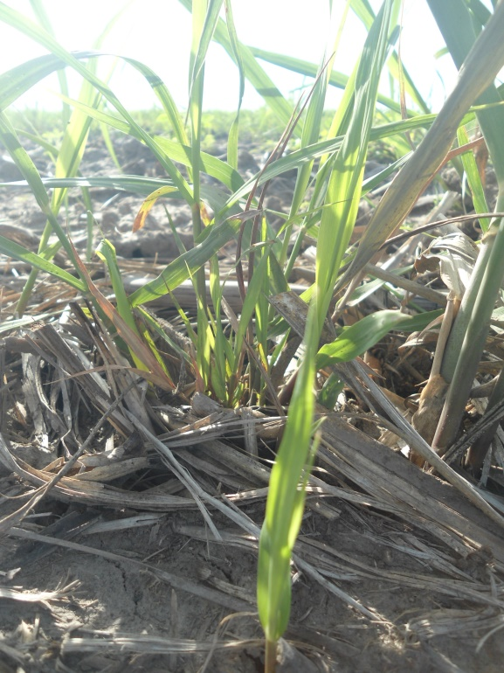
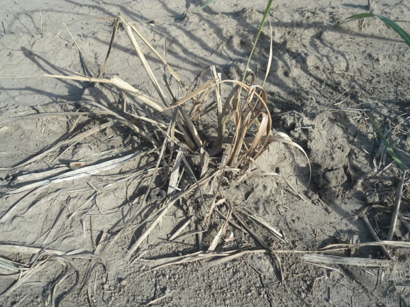
ANTES DESPUÉS
Fecha de muestreo post aplicación: 18 de Agosto de 2015 (25 días después)
Observación: a los 15 días posteriores a la aplicación comenzaron a emerger nuevas yemas, sin lluvias.

Ing. Paul Castillo

